Lokaal Bestuur Steenokkerzeel
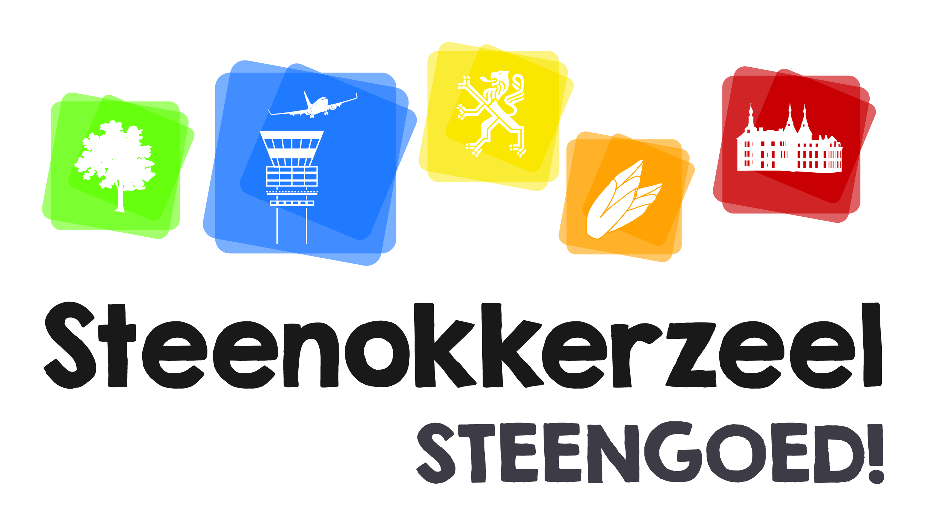
FUNCTIEKAART

Functie
Graadnaam : ploegbaas | Afdeling : openbare ruimte
Functienaam : ploegbaas onderhoud patrimonium en logistiek  Functiefamilie: leidinggevenden | Dienst : werken in eigen beheer
Functionele loopbaan: D4 – D5 | Code :

Doel van de afdeling

De afdeling ruimte heeft tot doel de gemeentelijke openbare ruimte en het gemeentelijk patrimonium op een duurzame wijze te ontwikkelen en in stand te houden. De afdeling omvat de diensten openbare ruimte en omgeving.

De dienst openbare ruimte heeft tot doel het duurzaam onderhouden van het openbaar domein en het patrimonium en hiervoor maatregelen te nemen die gericht zijn op een verbetering en uitbreiding van de bestaande infrastructuur en een betere benutting ervan. Ze staat tevens in voor de opvolging van uitbestede werken en contacten met nutsmaatschappijen.

De dienst werken in eigen beheer staat in voor het plannen, uitwerken, uitvoeren en opvolgen van de werken in eigen beheer. Zo staat ze in voor het onderhoud van de gemeentelijke openbare gebouwen en voor het aanleggen en onderhouden van de gemeentelijke wegen-, pleinen- en rioleringsinfrastructuur. Op vlak van groenonderhoud staat de dienst in voor het beheer van het openbaar groen (plantsoenen, op speelpleinen, kerkhoven, wandelwegen en bermen) in de gemeente en de bestrijding van ongedierte.

Plaats in de organisatie
Werkt onder leiding van en rapporteert aan Teamcoördinator werken in eigen beheer.

Kernresultaten

Coördinatie en leiding van het team

Instaan voor de planning, organisatie, aansturing en opvolging van de werking van het team en deze vertalen naar concrete doelstellingen voor de directe medewerkers.

Doel: continuïteit en kwalitatieve werking van het team garanderen
Dit omvat onder meer de volgende concrete taken:
- coördineren van de planning en dagelijkse activiteiten van de entiteit en waken over de uitvoering van de opdrachten
- Uitwerken van een planning op jaarbasis
- Inventarissen opmaken voor het vlot uitvoeren van de taken
- Het houden van teamvergaderingen en evaluatiegesprekken
- Duidelijke doelstellingen opmaken en opvolgen

Personeelsbeleid

In samenspraak met de dienstverantwoordelijke(n) en de personeelsdienst van het lokaal bestuur Steenokkerzeel instaan voor het personeelsbeleid in het team, rekening houdend met de eigenheid van het team.

Doel: het ontwikkelen en behouden van de aanwezige competenties rekening houdend met de veranderende mogelijkheden en behoeften
Dit omvat onder meer de volgende concrete taken:
- leiden, coachen, motiveren en sensibiliseren van de medewerkers binnen het kader van het algemeen personeelsbeleid van het lokaal bestuur Steenokkerzeel.
- coördineren, plannen en organiseren van taken met betrekking tot personeelsbeheer.
- instaan voor het voeren van functionerings- en evaluatiegesprekken met de medewerkers op regelmatige basis.
- personeelsbehoeften van de dienst objectiveren en opvolgen.
- verantwoordelijk voor de opvolging van de persoonlijke ontwikkeling van de medewerkers (inclusief signaleren van wervings- en vormingsbehoeften)
- instaan voor het onthaal van nieuwe medewerkers (onthaalbeleid).
- bewaken van een goede werksfeer.

Verantwoordelijk voor de werkplanning
Verantwoordelijk voor de werkplanning van de team en het vlot verloop van de
werkzaamheden.
Doel: het efficiënt inzetten van de medewerkers in functie van noden en behoeften
Dit omvat onder meer de volgende concrete taken:
- opmaken van een concrete planning van de werkzaamheden.
- coördinatie van de optimale inzet van het personeel.

- Het opmaken van werkopdrachten waar duidelijk in vermeld staat wat de verwachtingen zijn, in welke tijdspanne ze dit moeten uitvoeren en wat het eindresultaat moet zijn.
- zorgen voor een goede structuur binnen de dienst.
- Benodigde materialen voorzien

Technische ondersteuning
Bieden van technische hulp en ondersteuning bij de werkzaamheden van de verschillende
technisch uitvoerende diensten.
Doel: zorgen dat het patrimonium onderhouden wordt
Dit omvat onder meer de volgende concrete taken:
- ondersteunen en helpen bij het technisch onderhoud van de wegen: rioolaansluitingen, wegverhardingen, herstellingen van wegen/voet- en fietspaden, signalisatie, wegmarkeringen, grondwerken, …
- ondersteunen en helpen bij het technisch onderhoud van het openbaar groen: parken, plantsoenen, wegbermen, grasvelden, planten, snoeien bomen en struiken, kerkhoven, …
- ondersteunen en helpen bij het technisch onderhoud van het gebouwenpatrimonium: schilderwerken, schrijnwerkerij, loodgieterij, elektriciteitswerken, metselwerken, …
- ondersteunen en helpen bij de openbare reinheid: zwerfvuil, straatvegen, onderhoud straatmeubilair, …
- ondersteunen en helpen bij het technisch onderhoud van het wagenpark en de machines, laswerken, …

Veiligheid
Treffen van veiligheidsmaatregelen en doen naleven van minimale veiligheidsnormen.
Doel: de mogelijke risico's en schade beperken. Het veiligheidsbeleid moet het personeel beschermen, de beschikbaarheid en de integriteit van de goederen en diensten vrijwaren en de continuïteit van de werking van de entiteit garanderen.
Dit omvat onder meer de volgende concrete taken:
- rapporteren van onveilige situaties
- duiding geven over de nodige veiligheidsinstructies
- nemen van preventieve maatregelen op gepaste tijdstippen in het jaar
- coachen van de medewerkers
- ingrijpen bij onveilige situaties
- zorgen voor een veilige omgeving en (spel)materiaal
- het uitwerken van een voorstel ter verbetering of oplossing van een onveilige situatie
- toepassen van de veiligheidsinstructies

Onderhoud en netheid
Het onderhouden en schoonmaken van het patrimonium, werkplaatsen,
materialen, voertuigen en machines.
Doel: het garanderen van netheid en hygiëne, het goed functioneren en de duurzaamheid van de gebruikte materialen en machines en van het patrimonium bewerkstelligen.

Uitvoering en materiaal
Zorgzaam omspringen met, correct gebruiken van, onderhouden en verhelpen van eventuele defecten aan het materiaal, gereedschappen en machines.
Doel: het te allen tijde garanderen van een veilig en gebruiksvriendelijk instrumentarium.

Technische kennis en expertise
Zich voortdurend op de hoogte houden van de technische ontwikkelingen met betrekking tot de functie en toepassen in de werkzaamheden
Doel: zorgen dat de procedures en de werking altijd gekend en up-to-date zijn
Dit omvat onder meer de volgende concrete taken:
- opdoen van de nodige vakkennis.
- toepassen van de opgedane kennis in het dagelijkse werk.
- tijdig actualiseren van de nodige vakkennis.
- zorgen dat de veiligheidsprocedures gekend zijn.
- Openstaan voor nieuwigheden

Interne communicatie
Instaan voor een open interne communicatie naar de medewerkers, de dienstverantwoordelijke(n), de andere diensten en het bestuur.
Doel: zorgen dat iedereen toegang heeft tot de informatie die noodzakelijk is om zijn taak optimaal te kunnen realiseren
Dit omvat onder meer de volgende concrete taken:
- meewerken aan en waken over een optimale interne communicatie binnen het team en de dienst.
- organiseren van, opvolgen van en actief meewerken aan intern overleg.
- zorgen voor een optimale communicatie met de functioneel bevoegde schepen.
- afhandelen van binnenkomende vragen en opmerkingen.
- signaleren van noden, behoeften en tekorten vastgesteld tijdens het werken met de diverse diensten en medewerkers.

Verruimende bepaling:
Op vraag van de direct leidinggevende verricht de werknemer ondersteunende taken van de eigen dienst of van andere diensten.

FUNCTIEPROFIEL
De definities en gradaties van de technische en gedragscompetenties worden ter beschikking gesteld in de competentiegids. Per competentie worden 3 gradaties onderscheiden. Een hogere gradatie impliceert steeds dat de lagere gradatie ook is verworven.

Technische Competenties
 |  | Gradatie
Cluster | Competentie | elementair | voldoende | Grondig
PC-Vaardigheden | Algemene PC-vaardigheden | X | X | -
PC-Vaardigheden | PIM (Personal Information Manager) (Outlook) | X | X | -
PC-Vaardigheden | Rekenbladen (Excel) | X | X | -
PC-Vaardigheden | Software eigen aan de functie | X | X | X
PC-Vaardigheden | Tekstverwerking (Word) | X | X | -
Werking en werkmiddelen | Procedures en procesbeheer | X | - | -
Werking en werkmiddelen | Projectmatig werken | X | X | -
Werking en werkmiddelen | Werking van de organisatie | X | - | -
Werking en werkmiddelen | Werkmiddelen en werkmethodieken | X | X | -
Wetgeving en regelgeving | Wetgeving en regelgeving met betrekking tot de functie | X | X | -
Wetgeving en regelgeving | Wetgeving en regelgeving met betrekking tot de organisatie | X | - | -

Gedragscompetenties
 |  | Gradatie
Cluster | Competentie | gradatie 1 | gradatie 2 | gradatie 3
Beheersmatige vaardigheden | Plannen en organiseren | X | X | -
Leiderschap | Leidinggeven | X | X
Interactief gedrag | Schriftelijke communicatie | X | X | -
Interactief gedrag | Teamwerk en samenwerken | X | X | X
Persoonsgebonden gedrag | Flexibiliteit | X | X | -
Persoonsgebonden gedrag | Kwaliteit en nauwgezetheid | X | X | X
Persoonsgebonden gedrag | Leerbereidheid | X | X | -
Persoonsgebonden gedrag | Veranderingsbereidheid | X | X | -
Probleemoplossend gedrag | Initiatief | X | X | -
Probleemoplossend gedrag | Klantgerichtheid | X | X | -
Waarde gebonden gedrag | Integriteit | X | X | -
Waarde gebonden gedrag | Organisatieverbondenheid | X | - | -

Voor kennisname
Schrijf “voor kennisname”, vul datum en naam in en plaats uw handtekening

 | Personeelslid | Direct Leidinggevende
“Voor kennisname”
Datum
Handtekening
Naam

